CAMERA FILM præsenterer

HAVET BRÆNDER
Af Gianfranco Rosi

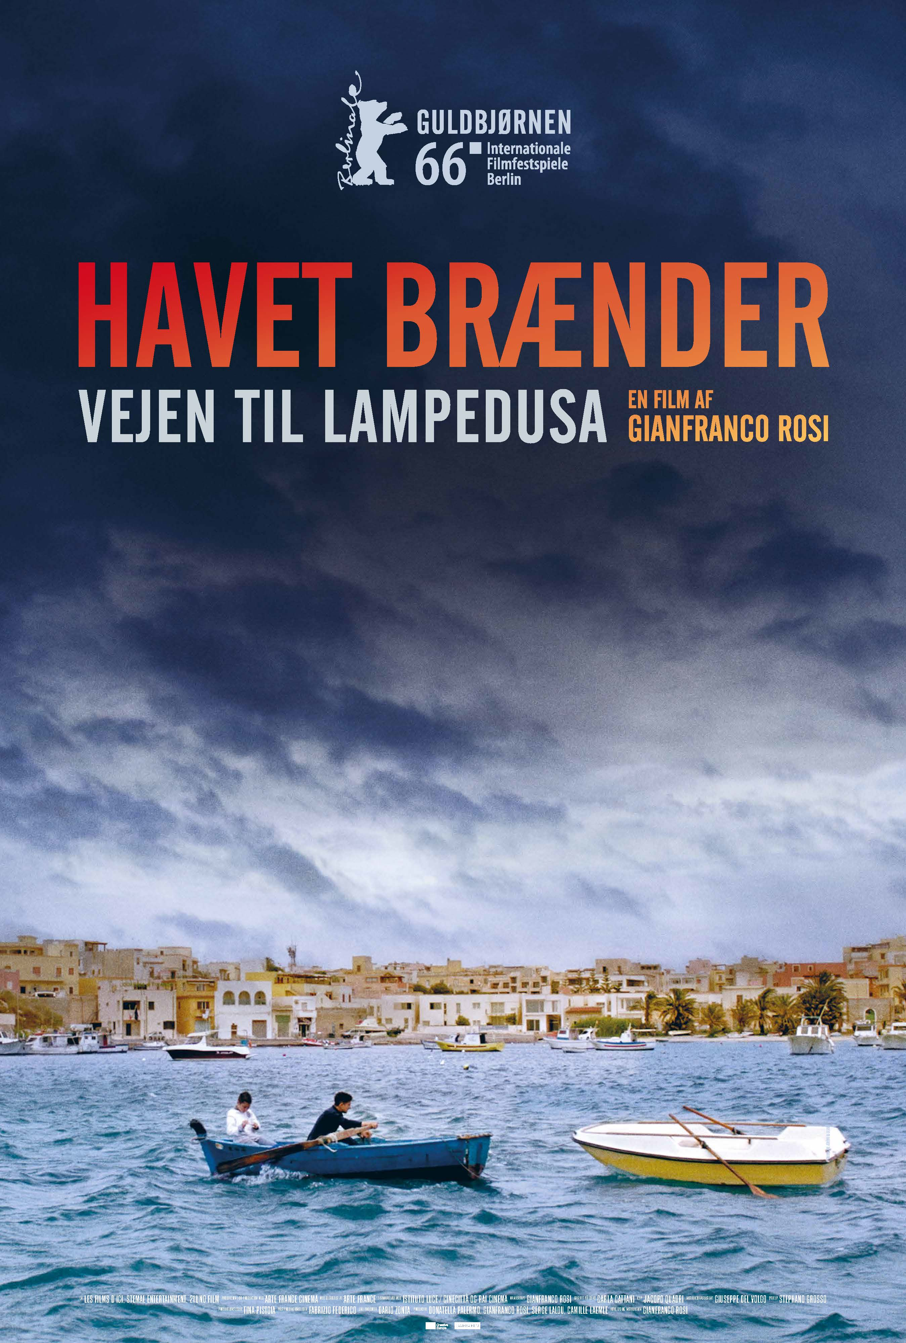

Danmarkspremiere den 6. oktober - 2016
Kort synopsis

Årets Guldbjørn-vinder fra Berlin, Gianfranco Rosis seneste dokumentar, er et rystende vidnesbyrd om den kaotiske flygtningesituation på den italienske middelhavsø Lampedusa, der gennem de sidste tyve år, med alarmerende regelmæssighed, er blevet tilflugtssted for titusindvis af flygtninge. Disse forsøger, med livet som indsats, at undslippe krig, tørke og sult. Men ’Havet brænder’ er ikke en klassisk flygtningedokumentar, for Rosi skærer sideløbende et tværsnit ned gennem øens lokalsamfund, hvor tilværelsen går sin vante gang. Den 12-årige Samuele, der døjer med søsyge og et dovent øje, skyder med sin slangebøsse. Lægen, Dr. Bartolo, hjælper ham og tilser samtidig alle de bådflygtninge, der rammer øen. En ældre kvinde former filmens soundtrack med sine opkald til ønskeradioen, hvor hun beder for fiskernes held på det brændende hav, der også udgør eksistensgrundlaget for øens befolkning. Det er umuligt at forlades uberørt af Rosis fornemme observerende dokumentarisme.

Lang synopsis

’Havet brænder’ er en film om flygtningestrømmen, der sidste år ramte Europa med kolossal kraft. Men Gianfranco Rosis Guldbjørn-vindende dokumentar er i ligeså høj grad en film om livet på Lampedusa. For den ene historie kan ikke fortælles uden den anden, synes at være Rosis pointe. I stedet for at afdække og klarlægge fakta omkring situationen, sætter Rosi sig for at skære et tværsnit ned gennem hverdagslivet på den lille middelhavsø og skaber med baggrund i en skildring af en verden med pastaretter og drengestreger en desto mere intens klangbund for sin fortælling om de utallige flygtende mennesker, der ikke klarer den.

I centrum står 12-årige Samuele. Hans far og det meste af hans familie – og de fleste folk på øen for den sags skyld – er fiskere og lever på havets nåde, men Samuele holder sig mest på land. Han bliver nemlig alt for let søsyg. Faderen forsøger at forberede ham på en gang at skulle på havet, så Samuele ligger på den lille pontonbro og øver sig i at håndtere bølgeskvulpene uden at kaste op.

Samuele elsker sin slangebøsse. Han har perfektioneret den og skyder sammen med sin kammerat efter øens store kaktusser og forskellige fugle. Af og til må Samuele til lægen. Han har nemlig et dovent øje, som han ikke bruger ordentligt. Derfor må han gå med klap for det gode øje, men det er svært at beholde den på, da det er vanskeligt at sigte, når han ikke har det gode øje til hjælp.

Samuele får hjælp af øens læge, Dr. Bartolo, der ud over at rådgive den charmerende dreng om øjeklap og nervøsitet også tilser alle de flygtning, der rammer øen. Dermed bliver Dr. Bartolo uudtalt forbindelsen til filmens andet spor, nemlig de nøgternt fremstillede skildringer af de utætte både, der gang på gang søger friheden via Lampedusa.

Vi hører dem gennem den lokale kystvagts redningsradio, hvor de med desperation i stemmen forsøger at gøre det klart, hvor på det stormende hav, de befinder sig. Vi er også med, når redningsfolkene træder om bord på bådene og redder børn, kvinder og mænd, og konstaterer, hvem der allerede inden ankomst er omkommet på grund af de kummerlige forhold. Når bådflygtningene har været igennem medicinske og identifikationsmæssige tjek indlogeres de i lejre, hvor de under bønner beretter om et liv, de var nødt til at flygte fra. Men i lejren er der også plads til en fodboldkamp og til glæde over ikke at være gået under i det brændende hav.
Rosi, der tidligere har imponeret med dokumentarfilm som ’El Sicario, Room 164’ (2010) og ’Below Sea Level’ (2008), rejste i 2014 i udgangspunktet til Lampedusa for at optage en 10-minutter lang kortfilm i et håb om at give Europa et mere nuanceret billede af den stadig mere kritiske migrationsstrøm, der væltede ind over øen. Det skulle dog hurtigt vise sig at være umuligt at indkapsle det komplekse billede af øens virkelighed på så kort tid, og Rosi endte med selv at flytte til Lampedusa i flere måneder. Rosis filmiske tilgang er observerende dokumentarisme i verdensklasse. Helt uden sensationalisme lader instruktøren lakonisk og med kontemplativ ro begivenhederne udfolde sig, som de sker for det nænsomt registrerende kamera, der føres af instruktøren selv.

Credits

Samuele Pucillo
Maria Costa
Giuseppe Fragapane
Samuele Caruana
Francesco Paterna
Pietro Bartolo
Mattias Cucina
Maria Signorello
Dr. Pietro Bartolo

Klip Jacopo Quadri
Kamera Gianfranco Rosi
Lyd Stefano Grosso
Produceret af Donatella Palermo og Gianfranco Rosi
Manuskript Gianfranco Rosi efter idé af Carla Cattani
Instruktion Gianfranco Rosi

Længde 114 minutter
Land/år Italien og Frankrig/2016
Originaltitel Fuocoammare

www.camerafilm.dk

